Compte rendu de parcours

- Sujet du projet

Notre sujet est celui de la visualisation du bâtiment A de l'UTBM à Belfort en 3D via smartphone et cardboard. L'utilisateur a la possibilité de se déplacer à l'intérieur du bâtiment, d'interagir avec les éléments du décor (ajuster les radiateurs, ouvrir des portes, allumer la lumière, …) et de pouvoir observer via le mode scientifique, toutes les informations concernant la consommation en énergie du bâtiment ainsi que ses déperditions énergétiques.

- Travail réalisé

Jusqu'à présent, nous nous sommes focalisés sur la prise en main de « l'interface graphique/menu » que l'utilisateur devra utiliser pour se déplacer dans l'environnement.

Pour commencer, il fallait faire fonctionner la stéréovision sur le portable et sur Unity. Nous avons commencé par utiliser l'Asset « OpenDive » cependant, après beaucoup de tests, il s'est avéré qu'il fonctionnait peu. Nous avons donc changé pour l'Asset « Cardboard » de Google. Lui était fonctionnel mais pour le faire fonctionner, il fallait respecter certaines règles. Le prefab sous Unity est quelque peu compliqué à utiliser.

Cet Asset permet donc d'avoir l'écran adapté à chaque œil de l'utilisateur en splittant l'écran en deux et de calculer la perspective associée.

Pour que l'utilisateur sache à tout instant où il regarde, un pointeur rouge au centre de l'écran est là pour l'aider. Il permet également d'enclencher des événements tels que des boutons, comme ceux qui font partie du menu qui suit l'utilisateur lors de ses déplacements. Pour actionner un bouton, il suffit de le regarder pendant un certain temps.
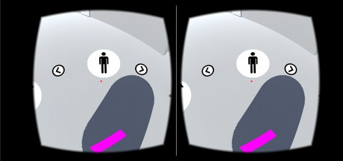
Voici le menu :

Bouton « stand »
Il permet d'arrêter de courir ou de marcher. On reste alors en position statique

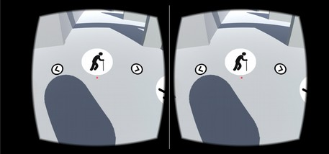

Bouton « walk »
Il permet à l'utilisateur de marcher et de se déplacer avec une vitesse modérée.

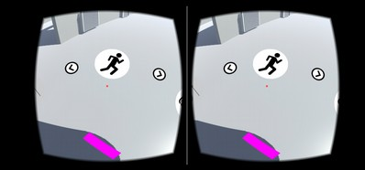
Bouton « run »

Il permet à l'utilisateur de courir et de se déplacer avec une vitesse élevée.

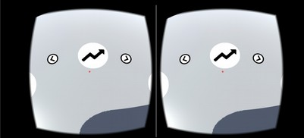

Bouton « shortest path »

Ce bouton permet à l'utilisateur de d’afficher le chemin le plus court rejoignant le checkpoint le plus proche (le système de checkpoint est expliqué plus loin).

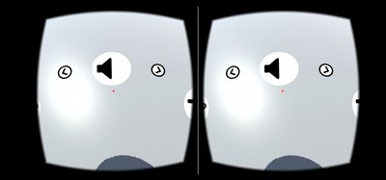

Bouton « volume »

Il permet d'activer ou de désactiver le son de la simulation.

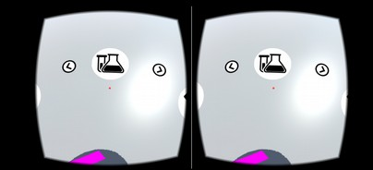

Bouton « scientific mode »

Il permet d'enclencher le mode scientifique.

Les deux boutons contenant des images de flèches droite et gauche (que l'on appelle « interbuttons ») sont destinés à faciliter la navigation dans le menu. En effet, le menu se trouve autour de l'utilisateur et doit tourner autour de lui-même pour observer toutes les options. Ainsi ces boutons permettent de faire tourner le menu au lieu d'obliger l'utilisateur à se tourner sur sa chaise (ce qui est contraignant).
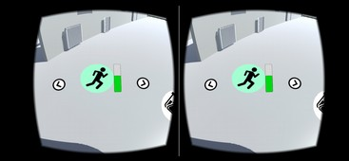
Pour choisir une option, comme dit précédemment, il faut garder le pointeur sur le bouton suffisamment longtemps pour qu'il s'active. Le temps écoulé depuis le début de la sélection est représenté par une jauge qui se remplit à côté du bouton. Toute sélection du regard se fait de la même façon.

Sachant que nous voulons que notre simulation soit immersive, nous avons fait en sorte que le menu devienne invisible lorsque l'utilisateur regarde devant lui. Ainsi, à partir d'un certain angle orienté vers le bas, le menu commencera à apparaître petit à petit.

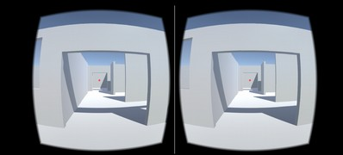

Utilisateur regardant devant soi

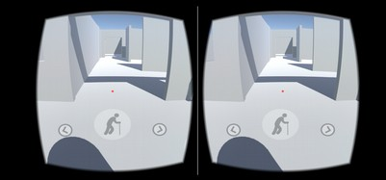

Utilisateur commençant à baisser la tête

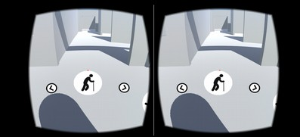
Utilisateur regardant vers le menu

Le déplacement par la vue est également délicat à gérer. Ainsi nous avons utilisé le même principe concernant la vitesse d'un utilisateur lorsqu'il marche ou qu'il court. Plus il regardera vers le menu plus il ralentira jusqu'à devenir immobile. Si nous ne faisons pas ça, regarder le menu tandis que l'avatar continue de courir est une expérience perturbante et n’est pas forcément agréable pour la perception.

Nous avons rajouté le son des pas de l'utilisateur lorsqu'il se déplace (tempo lent lorsqu'il marche, et rapide lorsqu'il court).

Pour tout ce qui est modélisation (le bâtiment A, les radiateurs et différents objets avec lesquels interagir, …), nous avons utilisé le logiciel Blender.

Voici ci-dessous une image du bâtiment provisoire que nous avons modélisé. Nous nous sommes aidés des plans d'architecte (pour que les différentes salles du bâtiment restent correctes au niveau des proportions et pour plus de réalité). Pour la modélisation des murs, nous avons principalement utilisé l’opérateur « boolean ». Nous sommes donc partis d’un bloc unique et avons enlevé de la matière pour arriver à ce résultat.

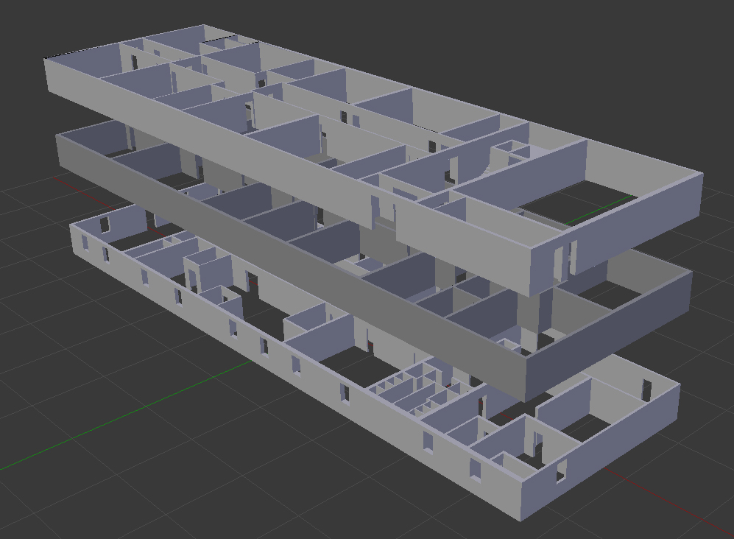

Vue éclatée des trois étages (manque l’implémentation des objets)

Concernant l’animation des objets, notamment les portes et les fenêtres par exemple, nous avons prévu d’utiliser un bloc Blender « Empty » relié à l’objet en question. C’est à partir de ce bloc que nous mettrons en place les rotations nécessaires aux différentes animations. Elles seront mises en place sur Blender et importées directement sur Unity. Il nous reste cependant des tests à effectuer pour en vérifier le bon fonctionnement.

Nous avons instauré un système de checkpoint pour permettre à l'utilisateur de ne pas se déplacer trop longtemps sur de trop longues distances. Ces checkpoints permettent de se téléporter vers un autre checkpoint (non fonctionnel pour l’instant) et de pouvoir observer une carte de l'étage dans lequel se trouve l'utilisateur.

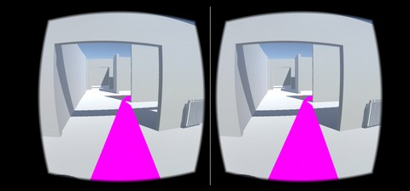

Moment juste après avoir activé le bouton « shortest path ».

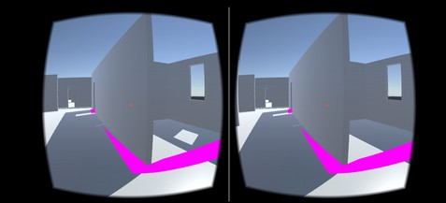

En suivant la ligne tracée.

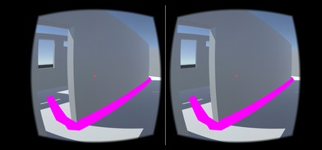
La ligne se termine à l'endroit où le checkpoint se trouve.

Concernant les objets avec lequel l'utilisateur peut interagir, nous avons réalisé pour l'instant ces objets suivants :

Le thermostat
L'utilisateur peut régler la température de chaque radiateur ou climatiseur dans la salle en appuyant sur le bouton « + » ou le bouton « - ». Il peut l'éteindre ou l'allumer avec les deux boutons centraux. Les boutons en haut permettent de changer de radiateur ou climatiseur.
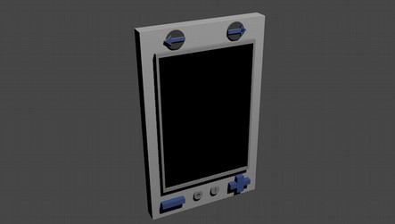

Deux types de radiateur
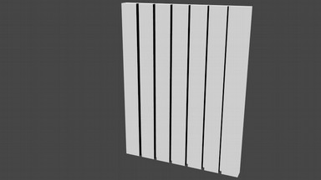
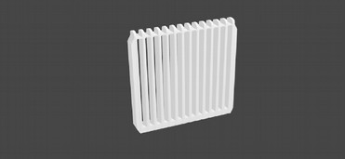

Un climatiseur
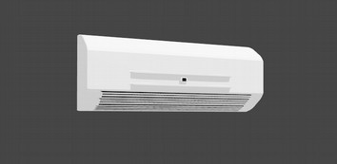

Porte classique et porte coupe-feu
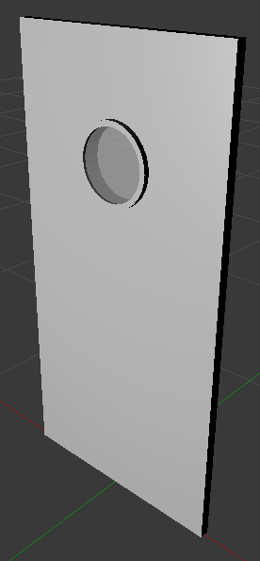
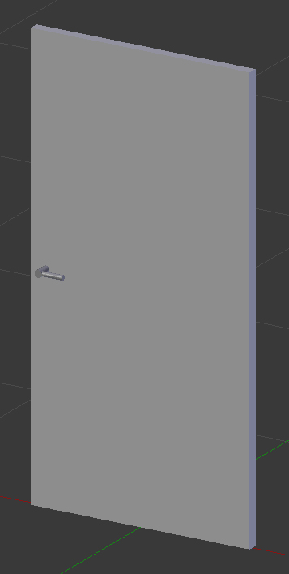

- Travail restant

- Gérer l'interaction avec les objets (arrêter le déplacement près de l'objet si on le regarde, conséquence de l'interaction de l'objet sur la simulation)
- Gérer le mode scientifique (pour cela il faut attendre que la TX soit au stade de prototype)
  - Observation des flux thermiques entre pièces en temps réel
  - Par interaction avec l'objet, affichage des informations détaillés du matériau ou de l'objet (pour un mur par exemple, son matériau, sa résistance conductimétrique ; pour un radiateur, la puissance délivrée à l'instant courant, le coût/heure associé pour 1W délivré, …)
- Texturisation du batiment
- Lorsque le bouton de « shortest path » est activé, afficher une flèche indiquant où se trouve le premier « corner » du chemin vers le checkpoint le plus proche (pour éviter de chercher tout autour de soi où est la ligne à suivre)
- Donner une texture à la ligne de « shortest path »
- Gérer les animations des fenêtres, des portes et des volets sous Blender
- Gérer l'interfaçage du thermostat pour régler la température vis-à-vis de chacun des radiateurs et climatiseurs d'une chambre
- Retoucher les modèles des murs (vitres, ascenseurs, plafonds et sols)

- Difficultés rencontrées
- Apprentissage de Unity.
- Beaucoup de tests effectués avec l'Asset « OpenDive » pour peu de résultats.
- Problèmes aléatoires sur le fait que l'application sur Android ne rendait pas le même résultat que sur PC
- Apprentissage de la SDK de l'Asset « Cardboard » de Google.
- Gyroscope du portable lors de test de la simulation non activé => solution : modification du code source de la SDK pour le permettre.
- Problème par rapport au déplacement du prefab du Cardboard (ne peut être mis dans un rigidbody par exemple, placer le prefab dans un « corps physique » ?, problème avec l'association Cardboard prefab/CharaterController) => solution : utiliser un NavMeshAgent
- Gestion du pointeur non évidente à prendre en main.
- Apprentissage de Blender
- Modélisation sous Blender gourmande en temps
- Problème à l’extrusion de matière concernant le calcul des normales des faces, Blender ayant tendance à ne plus savoir quelle est la bonne orientation => solution : supprimer les vertices en double et recalculer les normales.
- Difficulté pour que les blocs soient dimensionnellement cohérents
- Pertes de scène à cause de bug de Unity fréquents

